1. region算子之前输出的面积Area，不管输出的中心点 是包络还是面积中心，Area的值都是真实的面积，现在做了修改，如果算法选择输出包络中心，则面积是包络面积，如果选择面积中心，则输出真实面积。

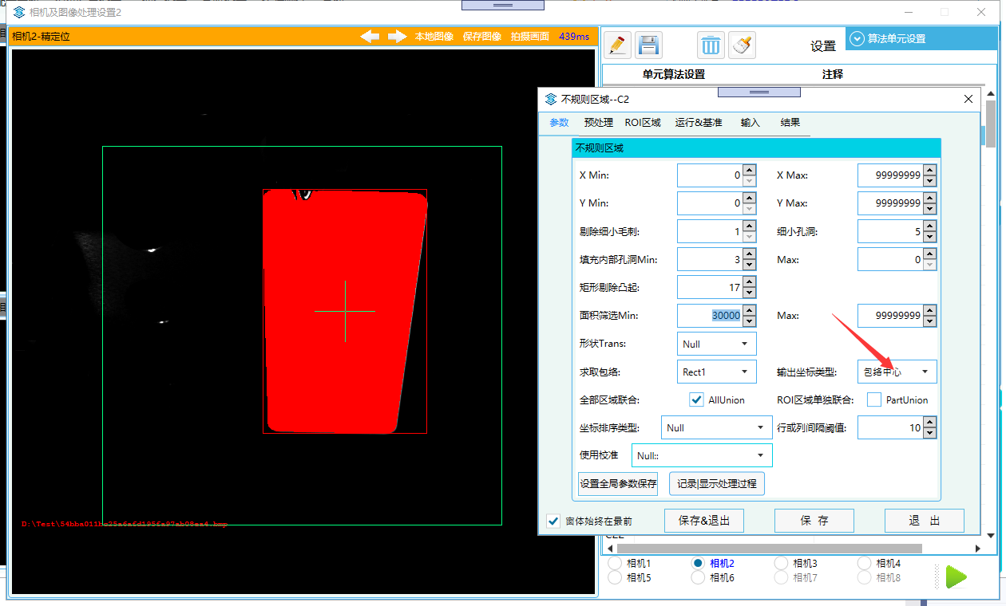

1. 同时，增加了一个原始的面积，不论选择输出类型，都会有真实面积

public double Area_ByArea { get; set; }//真实面积

public List<double> Area_ByArea_L = new List<double>();//目标的面积

是包络面积

